







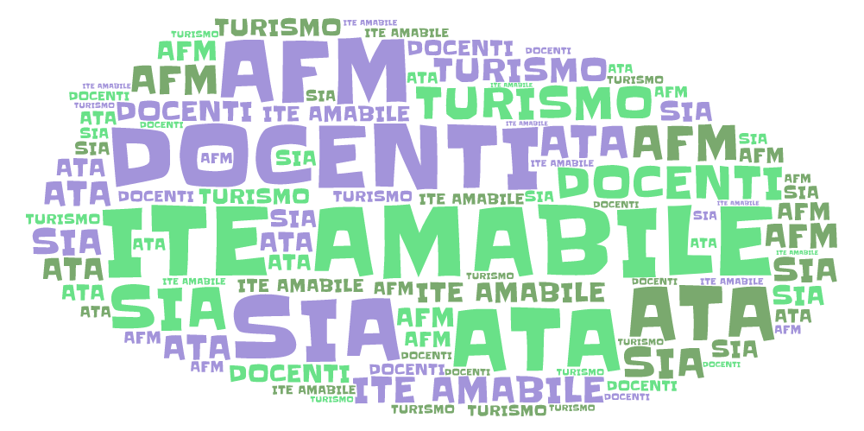



VIA MORELLI E SILVATI – 83100 AVELLINO -

EMAIL [AVTD03000B@ISTRUZIONE.IT](mailto:Avtd03000b@istruzione.it) – [AVTD03000B@PEC.ISTRUZIONE.IT](mailto:AVTD03000B@PEC.ISTRUZIONE.IT)

SITO WEB [WWW.ITEAMABILE.GOV.IT](http://www.iteamabile.gov.it) TEL. 0825 -1643269

C.M. AVTD030000B - C.F. 80007850649 - CODICE UNIVOCO UFLIHD



**Allegato 1: Modulo di presentazione della domanda**

Il/La sottoscritto/a _________________________________________________________________

Nato/a a ___________________________________________ il ___________________________,

residente a ___________________________, in _________________________________________

provincia ___________, carta d’identità _______________________________________________

rilasciata da __________________________________________________________,

**CHIEDE**

che il/la proprio/a figlio/a possa candidarsi alla selezione per partecipare al bando di concorso:

**PROGRAMMA ERASMUS+ AZIONE KA122 “MOBILITA’ INDIVIDUALE AI FINI DELL’APPRENDIMENTO” – AMBITO VET – Short term projects for mobility of learners and staff in vocational education and training**

**Progetto n. 2021-1-IT01-KA122-VET-000017157-OID** **E10098262-**

**“VINEA IN WEB”**

**SEZ. 1 - DATI PERSONALI DELL’ALUNNO/A**

Genere **□** M **□** F

Cognome ____________________________________________________________________

Nome ____________________________________________________________________

Data di nascita *(gg/mm/aaaa)* ________________________________________________________

Luogo di nascita __________________________________________ Provincia _______________

Cittadinanza __________________________________________________________________

Indirizzo ________________________________________________________________________

CAP _______________ Città ________________________________ Provincia _____________

Tel. _________________________________ Cell. Personale ______________________________

N. tel. da contattare per emergenze ___________________________________________________

Nome della persona da contattare per emergenze e rapporto di parentela ________________________________________________________________________________________________________________________________________________________________

e-mail personale __________________________________________________________________

**DICHIARA**

Inoltre di essere a conoscenza:

- che si procederà a selezionare tra tutti gli aspiranti iscritti e frequentanti alla classe V i cui genitori abbiano prodotto domanda di partecipazione;

- che eventuali moduli di candidatura presentati oltre il termine della scadenza, incompleti, o contenenti dichiarazioni mendaci, verranno esclusi automaticamente;

- che ciascun partecipante dovrà essere in regola con le certificazioni COVID-19 in corso di validità in Italia e nei paesi ospitanti;

- che la selezione sarà effettuata sulla base di una graduatoria formata secondo criteri individuati e che, in caso di parità di punteggio, si darà precedenza al candidato con la media scolastica superiore relativa all’A.A. 2020/21;

- che il candidato dovrà sostenere un colloquio motivazionale in presenza di una commissione giudicatrice.

La scheda di candidatura, la copia del documento di identità del sottoscritto e dell’alunno/a e gli eventuali allegati dovranno essere consegnati negli Uffici di Segreteria entro e non oltre il **19/03/2022 alle ore 12:00**.

*Autorizzo il trattamento dei miei dati personali e di mio/a figlio/a ai sensi del GDPR (Regolamento UE 679/2016) e successive modifiche.* *Sono informato che tali dati verranno messi a conoscenza dei partecipanti al flusso e dei docenti e formatori coinvolti.*

Data _____________________________ Firma ___________________________